1. Testo 1
2. Testo 2
3. Testo 3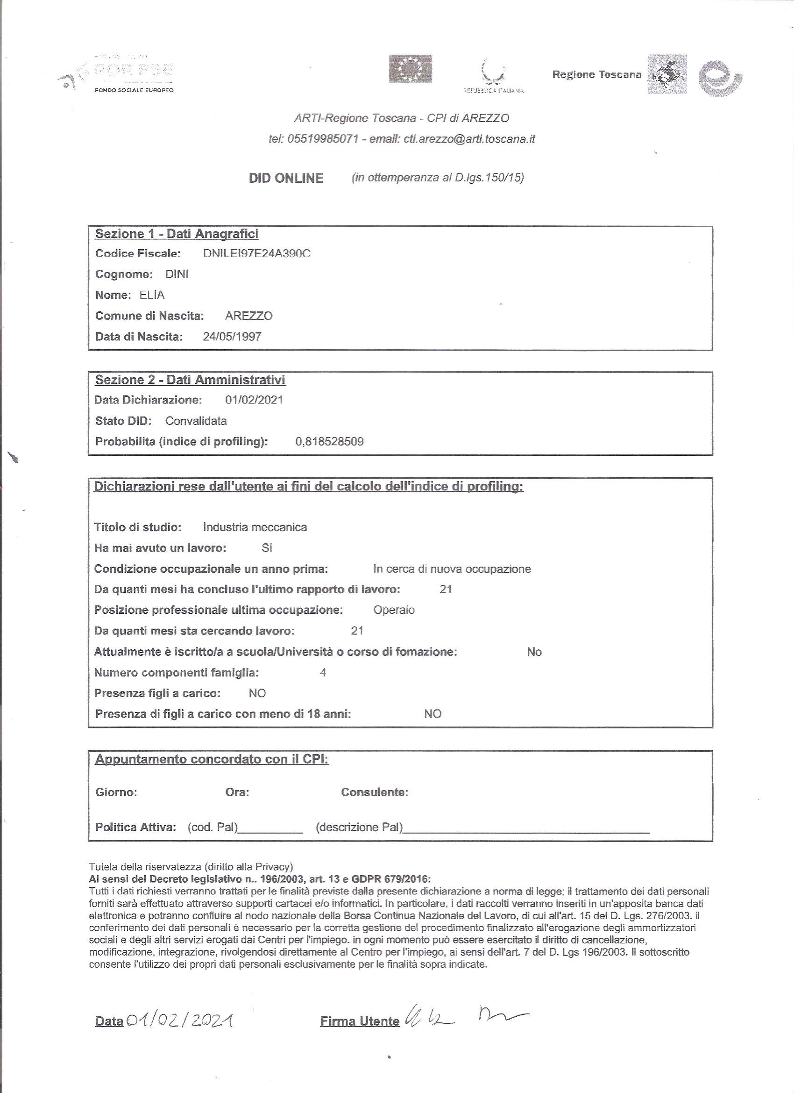
4. Test 4
5. Testo 5